Муниципальное автономное дошкольное образовательное учреждение
«Детский сад №346 комбинированного вида
с татарским языком воспитания и обучения
Ново-Савиновского района г. Казани»

ТЕХНОЛОГИЯ «КРОССЕНС»
как средство развития родной (татарской) речи
у детей старшего дошкольного возраста»

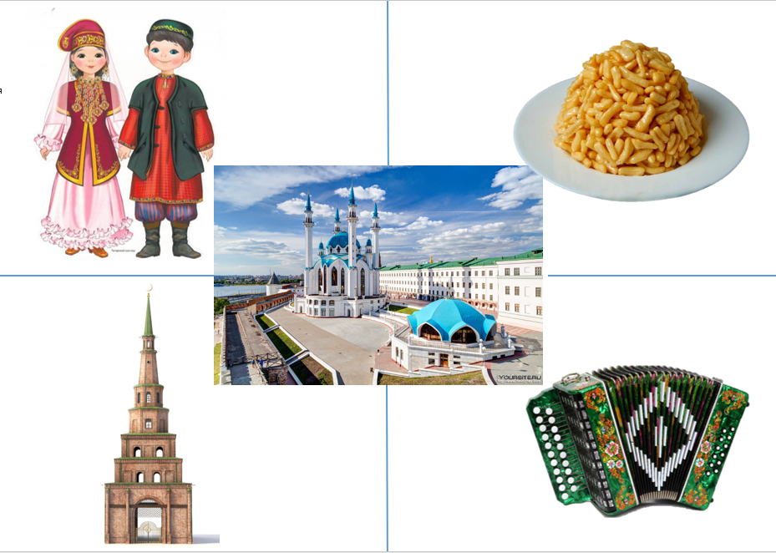

Автор:
Султанова
Эльвира Ильфатовна, воспитатель, первая квалификационная категория

г. Казань, 2024 год

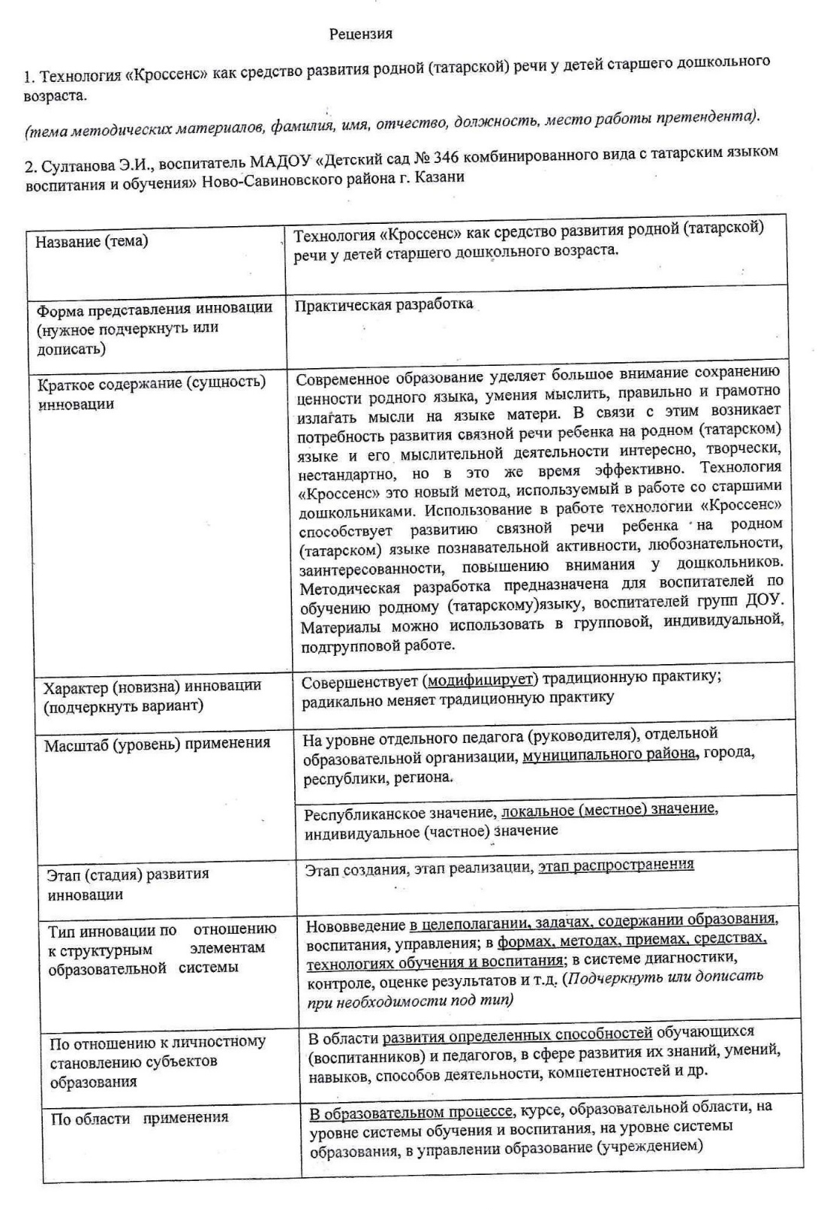
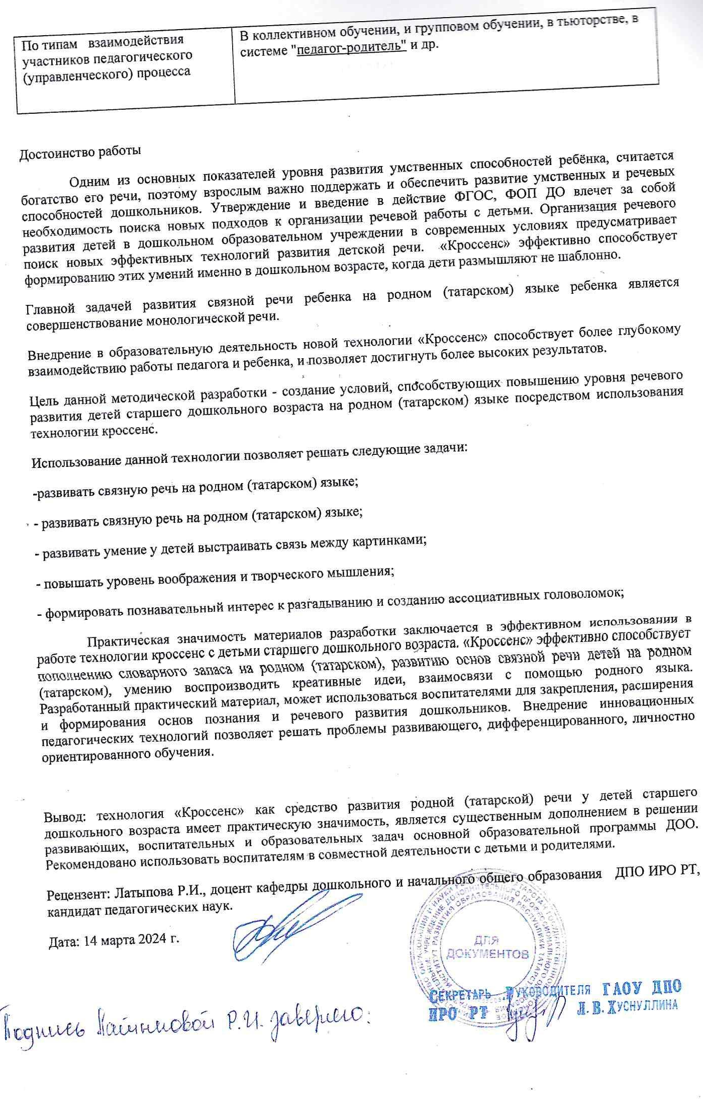
Предисловие
Современное образование уделяет большое внимание сохранению ценности родного языка, умения мыслить, правильно и грамотно излагать мысли на языке матери. В связи с этим возникает потребность развития связной речи ребенка на родном (татарском) языке и его мыслительной деятельности интересно, творчески, нестандартно, но в это же время эффективно.
Технология «Кроссенс» это новый метод, используемый в работе со старшими дошкольниками. Использование в работе технологии «Кроссенс» способствует развитию связной речи ребенка на родном (татарском) языке познавательной активности, любознательности, заинтересованности, повышению внимания у дошкольников.
Методическая разработка предназначена для воспитателей по обучению родному (татарскому)языку, воспитателей групп ДОУ.
Материалы можно использовать в групповой, индивидуальной, подгрупповой работе.

Пояснительная записка
Федеральная образовательная программа- (далее ФОП), федеральный государственный образовательный стандарт дошкольного образования (далее ФГОС ДО) предусматривает необходимость поиска новых подходов и к организации обучения детей родному (татарскому) языку с детьми в группе.
Все это приводит к одному решению - использовать инновационные педагогические технологии. Использование новых нетрадиционных технологий, является неотъемлемой частью работы по привлечению интереса современных детей, создания оптимальных и эффективных условий их развития.
Главной задачей развития связной речи ребенка на родном (татарском) языке ребенка является совершенствование монологической речи. В результате поиска инновационных технологий, помогающих решить эту важную задачу, сподвигла к использованию технологии Кроссенс.
Старшие дошкольники проявляют повышенный интерес, к образовательной деятельности, в том случае, когда заинтересованы чем-то новым, неизвестным. В этом случае информация выглядит интересной, почти волшебной. Задача педагога сделать образовательную деятельность занимательной и интересной. Для этого в образовательной деятельности используются не только традиционные формы работы, но и нетрадиционные технологии, что способствует развитию речевой и познавательной активности, любознательности, заинтересованности и концентрации внимания.
Внедрение в образовательную деятельность новой технологии «Кроссенс» способствует более глубокому взаимодействию работы педагога и ребенка, и позволяет достигнуть более высоких результатов.

- Основная часть
  - Теоретическая часть технологии
Кроссенс - от англ. (inter - “между”; act – “действие”). Таким образом, дословный перевод обозначает интерактивные методы – позволяющие взаимодействовать между собой; а интерактивное обучение – обучение, построенное на взаимодействии всех воспитанников, включая педагога. Эти методы наиболее соответствуют личностно-ориентированному подходу, так как они предполагают сообучение (коллективное, обучение в сотрудничестве), причем и воспитанник, и педагог являются субъектами учебного процесса. Педагог чаще выступает лишь в роли организатора процесса обучения, лидера группы, создателя условий для инициативы дошкольников.
Кроссенс – ассоциативная головоломка нового поколения.
Метод кроссенс был разработан Сергеем Фединым - писателем, педагогом, математиком и Владимиром Бусленко – доктором технических наук, художником и философом. Впервые кроссенс был опубликован в 2002 году в журнале «Наука и жизнь».
Кроссенс-представляет собой цепочку из серии картинок, символов, каждое изображение, которого связано с предыдущим и последующим по смыслу.
На начальном этапе применения технологии, возможно, составлять кроссенс из 3-4-5 ячеек, проговаривая с детьми возможные варианты взаимосвязи предметов и явлений. Связи могут быть как поверхностными, так и глубинными, но в любом случае это отличное упражнение для развития речи на родном (татарском) языке, логического и творческого мышления.
С помощью данной технологии воспитатель может сформулировать тему занятия, постановку цели, закрепление и обобщение, систематизации полученных ранее знаний. Такие творческие задания повышают инициативность, развивают творческое воображение, фантазию, логическое мышление, креативность.
Поняв смысл и суть, дети сами могут разгадывать кроссенс, и даже составлять их, подбирая необходимые по теме и смыслу картинки.
При создании кроссенс можно воспользоваться следующим алгоритмом:
- Определить тематику (можно использовать тему недели, тему занятия, или выбрать любую тематику),общие идеи.
- Выделение частей имеющих отношение к данной тематике или идеи.
- Нахождение связей между картинками, определение последовательности.
- Выделение отличительных черт,особенностей каждой картинки.
- Определение последовательности.
- Концентрация смысла в одной картинке.
-Подбор картинок.
- Итог
Технологию кроссенс мы начинаем включать в свою работу с детьми 5-6 лет. Им осилить кроссенс, состоящий из девяти смысловых картинок не по силам. Поэтому, мы используем кроссенс с полем из двух, а затем – из четырех квадратиков. Сути метода и его педагогического значения это не меняет.
Работа с интерактивным кроссенсом отражает глубину понимания воспитанников изучаемой темы. Технология «Кроссенс» позволяет:
• упражнять детей в умении выделять и называть предметы, их признаки, состояния, действия на родном(татарском) языке;
• учить детей связно мыслить, составлять рассказы на родном (татарском) языке;
• развивать зрительное восприятие;
• учить детей классифицировать и обобщать предметы, явления;
• развивать логику;
• развивать образное мышление;
• учить детей анализировать, вычленять части, объединять в пары, группы, целое, систематизировать предметы по основному и второстепенным признакам;
• учить определять пространственные отношения символов, размещенных в таблице; • учить определять в речи предложно-падежные конструкции;
• развивать смекалку, тренировать внимание.
Кроссенс - хороший способ не только найти связи между объектами (предметами) и явлениями, но и углубить понимание детьми уже известных понятий и явлений. Дети раскрывают новые грани понимания привычных вещей, быстро запоминают материал, развивают логическое и творческое мышление. Воспитатель может создавать разноуровневые задачи, что дает возможность двигаться от простого к более сложному.
  - Новизна опыта
Использование технологии кроссенс и её элементов как интерактивного взаимодействия является хорошей возможностью идти в ногу со временем. Кроссенс может быть вариантом разрешения противоречий, возникающих в учебно-воспитательном процессе. Технология способствует, на основе деятельностного подхода, формированию креативности, сотрудничества, коммуникации и критического мышления обучающихся. Методы данной технологии можно использовать как в индивидуальной работе, так и в подгрупповой.
  - Ведущая педагогическая идея
Ведущая педагогическая идея технологии заключается в эффективном использовании с детьми старшего дошкольного возраста как средство развития родной (татарской) речи.
«Кроссенс» эффективно способствует пополнению словарного запаса на родном(татарском), развитию основ связной речи детей на родном(татарском), умению воспроизводить креативные идеи, взаимосвязи с помощью родного языка. Немаловажную роль здесь играет наглядная привлекательность, основность речи детей на визуальные картинки со смыслом.
На идею формирования опыта оказали влияние следующие факторы:
- недостаточный уровень речевого развития на родном (татарском) языке;
-возможность интерактивного взаимодействия с детьми через технологию кроссенс;
- доступность методического и практического материала для работы с детьми.
Достоинства технологии кроссенс:
- Кроссенс способствует речевому развитию детей старшего дошкольного возраста на родном (татарском) языке посредством занимательных творческих игровых заданий, направленных на индивидуализацию и развитие словесно-логического мышления детей старшего дошкольного возраста.
- Дошкольники быстрее запоминают материал, открывают новые понятия, обмениваются идеями, предположениями, представлениями, решениями.
- Кроссенс - коллективная форма работы, которая способствует сплочению коллектива, созданию положительной атмосферы соперничества.
- Применение метода кроссенса помогает создать ситуацию успеха. Дошкольники могут начать расшифровывать кроссенс не с первой картинки, а с любой другой картинки, которая им знакома. Таким образом, каждый ребенок сможет рассказать о своей картинке.
II. Практическая часть технологии
Цель данной методической разработки - создание условий, способствующих повышению уровня речевого развития детей старшего дошкольного возраста на родном (татарском) языке посредством использования технологии кроссенс.
Использование данной технологии позволяет решать следующие задачи:
-развивать связную речь на родном (татарском) языке;
- развивать умение у детей выстраивать связь между картинками;
- повышать уровень воображения и творческого мышления;
-формировать познавательный интерес к разгадыванию и созданию ассоциативных головоломок;
2.1. Принципы работы:
Организация работы строилась с учетом принципов:
-принцип личностно-ориентированного подхода;
- принцип доступности;
- принцип систематичности и последовательности.
2.2. Методы и приемы работы:
Эффективность развития речи и познавательных процессов ребенка зависит от правильного подбора методов и приемов обучения. К методическим приёмам кроссенса относятся: показ способов действия, словесная инструкция, пояснение с конкретным показом кроссенса, игровой действие.
Применять технологию кроссенс в работе с детьми следует с адаптированных ее вариантов, используя следующие методы и приемы.
Описание предмета по схеме:
1. Описание предмета по схематической зарисовке (используется при описании отдельно взятого предмета).
2. Описание предмета по общей схематической зарисовке используется при описании предметов, относящихся к одной классификации: дикие животные, овощи, посуда, игрушки и т. д.
3. Сравнение предметов по общей схематической зарисовке (вместо вопросительного знака помещаются две предметных картинки, которые сравниваются по схематической зарисовке).
2.3. Методы и приемы первоначального использования:
1. Ассоциативный куст;
2. Логические цепочки;
3. Не полный кроссенс (4,6 картинов);
4. Кроссенс с открытой темой;
5. Непосредственно сам кроссенс;
6. Различные способы разгадывания.
2.4. Способы прочтения технологии:
Читать следует слева – направо, или сверху –вниз по столбикам. Можно
прочитать кроссенс, используя центральную картинку как основную, а от нее провести ассоциации. Так как у дошкольников наблюдается низкая сформированность зрительно-пространственных представлений, то могут возникнуть трудности в восприятии материала. Поэтому предполагается на
начальном этапе определять направление, показывая стрелочками от одной цифры к другой.
1 способ: центральный квадрат может быть связан по смыслу со всеми изображениями.
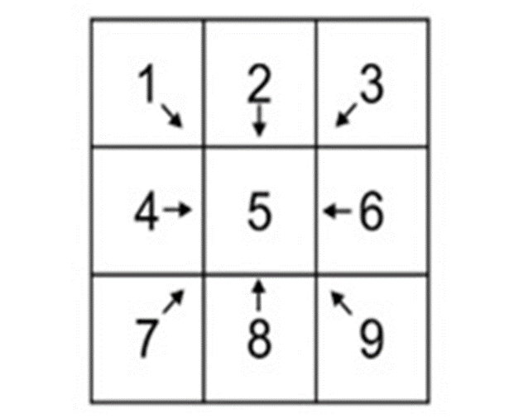

2 способ: «УЛИТКА» слева-направо, сверху-вниз, движение только вперед и заканчивать на центральном квадрате.

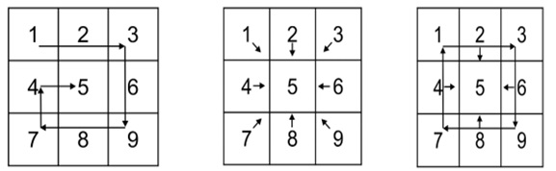

3 способ прочтения: центральный квадрат связан со всеми картинками, которые несут прямой смысл.
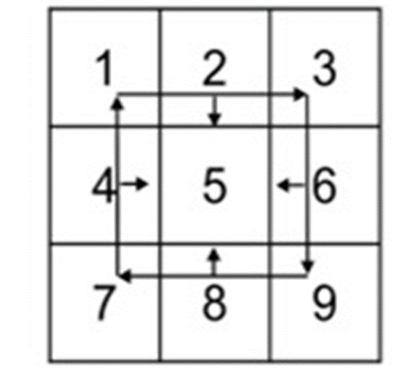

2.5. Алгоритм создания кроссенса для дошкольников:
Пример самых простых игровых заданий метода кроссенс.
Кроссенс «Что общего?»
1)Что общего?
Ответ: у ежа и елки есть иголки и ежик, и елка находятся в лесу

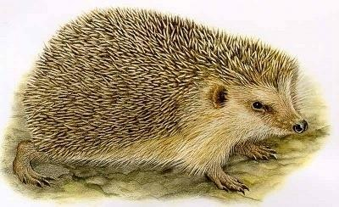 |  | 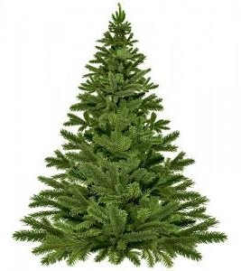

2)Что объединяет почтальона Печкина и кенгуру?
Ответ: у кенгуру на животе есть складка похожая на сумку, где прячется детеныш. У почтальона Печкина есть почтовая сумка, в которой он носит газеты.
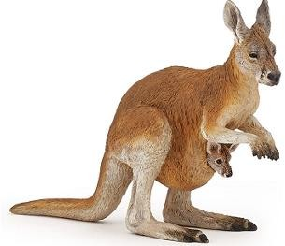 |  | 

В данном методическом пособии даны кроссены, которые разработаны с учетом лексических тем. Это дает возможность расширять, закреплять, систематизировать поставленные задачи по лексической теме. (ПРИЛОЖЕНИЕ 1)

Лексическая тема | Количество разработанного пособия по технологии «Кроссенс»
Лексическая тема | I этап  (2 ячейки) | II этап  (4 ячейки) | III этап  (9 ячеек)
- Осень | 5 | 5 | 2
- Овощи, фрукты | 4 | 4 | 3
- Домашние животные и птицы | 5 | 4 | 3
- Дикие животные | 4 | 4 | 4
- Моя семья | 4 | 2 | 2
- Зима | 3 | 3 | 1
- Одежда, обувь | 3 | 5 | 3
- Профессии | 6 | 4 | 1
- Весна | 3 | 3 | 1
- Мебель | 4 | 3 | 1
- Растения, насекомые | 3 | 2 | 2
- Лето | 3 | 2 | 1

Применение технологии Кроссенс может иметь множество вариантов. Подобранные в соответствующей последовательности элементы могут быть использованы на любом этапе обучения детей:
- на стадии определения темы образовательной деятельности;
-для определения и постановки главной задачи;
- как закрепления пройденного материала;
- как итоговое мероприятие;
-как творческая совместная работа родителей с детьми.

Заключение
В результате использования технологии «Кроссенс» у старших дошкольников повышаются показатели владения родным (татарским) языком, мотивация детей выражать свои мысли и желания на родном (татарском) языке, проявляют любознательность, задают вопросы взрослым и сверстникам, интересуются причинно – следственными связями, пытаются самостоятельно придумывать объяснения различным явлениям, поступкам людей.
Представленная методическая разработка – это практический материал, который может использоваться воспитателями как отдельный элемент для закрепления, расширения и формирования основ познания.
А предлагаемые занимательные игровые упражнения будут полезны и легки в применении воспитателями в качестве эффективной формы организации совместной деятельности с детьми и родителями.
Материалы методической разработки актуальны и могут быть использованы педагогами дошкольных образовательных организаций в свободной деятельности, как части образовательной деятельности, при организации работы с родительской общественностью, при проведении открытых мероприятий.
Технология кроссенс позволяет решать проблемы развивающего, дифференцированного, личностно-ориентированного обучения. Дети учатся думать, творить, высказывать свою точку зрения и защищать ее. Всё это помогает им самоутвердиться, а значит быть более подготовленными к будущей жизни.

Литература:
1.АтемаскинаЮ.В., БогословецЛ.Г., Современные педагогические
технологии в ДОУ, - СПб: ООО «Издательство «Детство-пресс», 2012г.
2 Зайцев В.С. Современные педагогические технологии: учебное пособие. –
В 2-х книгах. – Книга 2 Челябинск, ЧГПУ, 2012 – 496 с.
3 Сыпченко Е.А., Инновационные педагогические технологии. Метод
проектов в ДОУ, - СПб: ООО «Издательство «Детство-пресс», 2013г.
4.ЯфаеваВ.Г.Развитие интеллектуальных способностей старших
дошкольников: Программ – руководство. Уфа: БИРО. - 65 с.
5.Бусленко В., Федин С. «Семейный кроссворд, и новая интеллектуальная игра «Кроссенс»»// Наука и жизнь, №12, 2002, с.12
6. Интернет – источники:
http://www.nkj.ru/archive/articles/5105/
http://thejam.ru/puzzle/krossens.html
http://www.ug.ru/method_article/214
http://libsib.ru/estetika/chudozhestvenniy-obraz-gnoseologiya-iskusstva/vse-stranitsi
http://yandex.ru/images
http://www.ug.ru/method_article/214
http://www.myshared.ru/slide/765510
http://nsportal.ru/shkola/raznoe/library/2014/03/26/krossens

